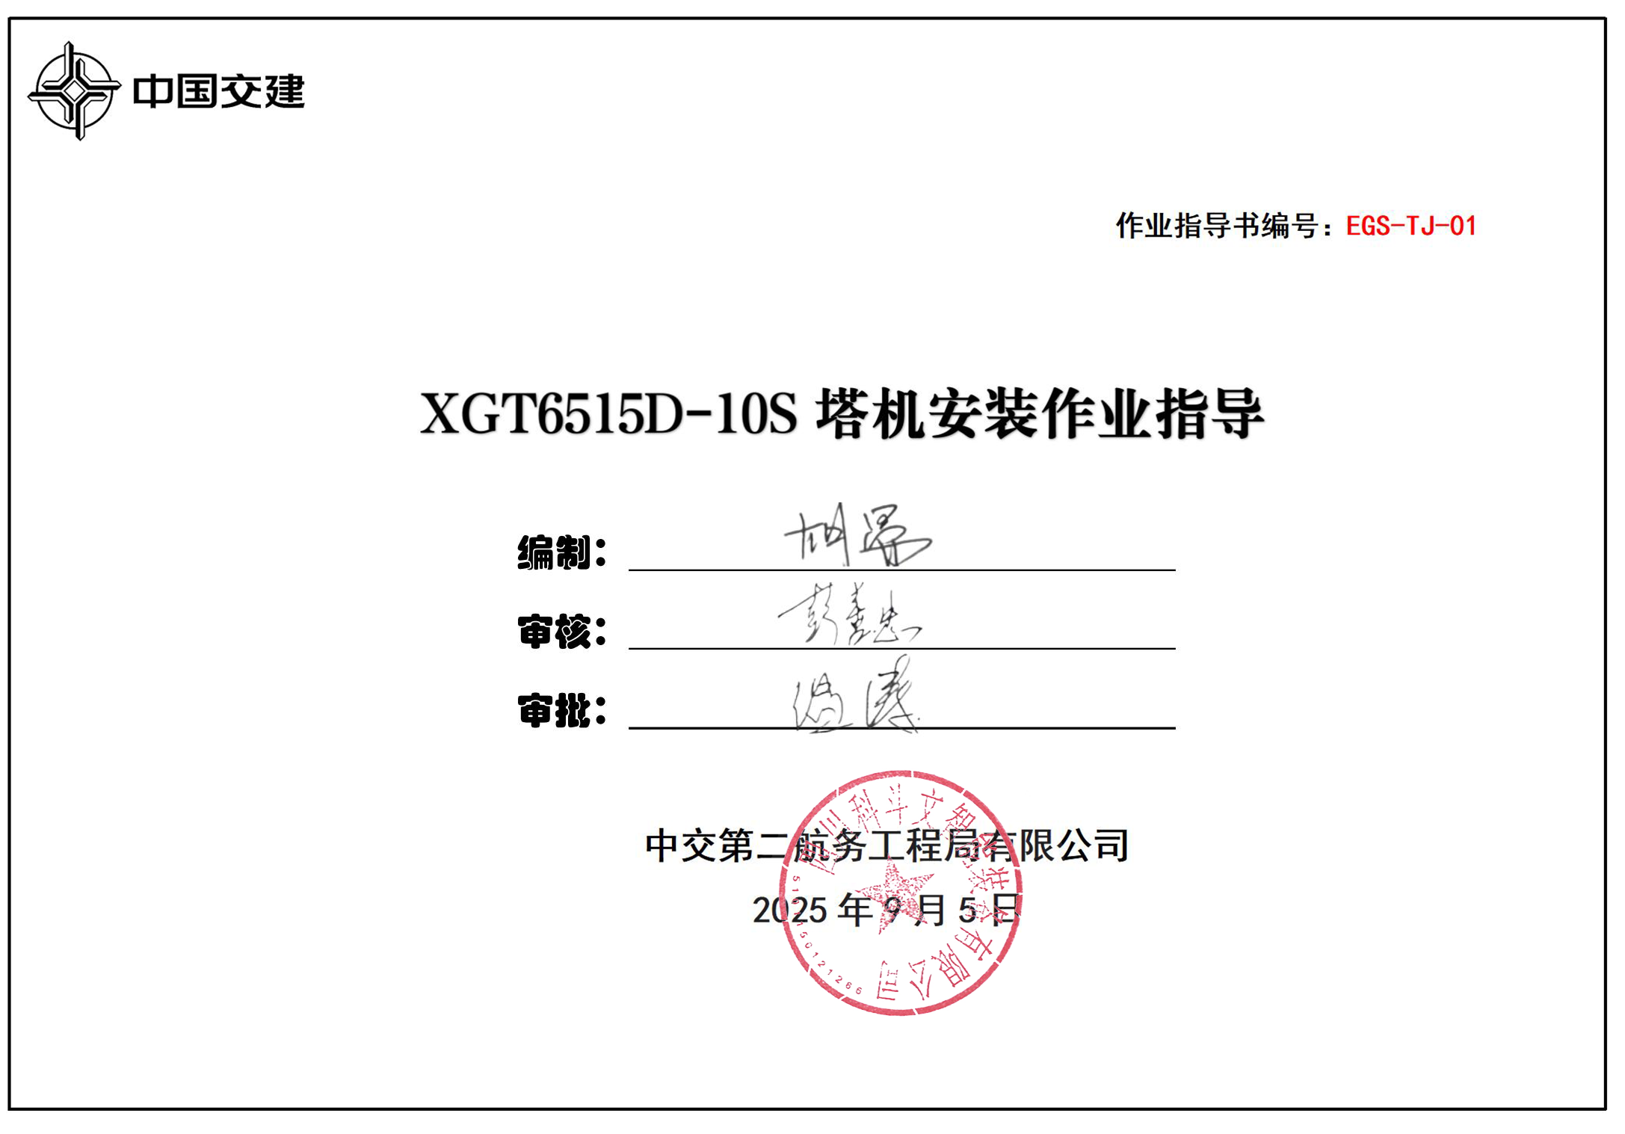

目 录

1.整机结构介绍 1
2.XGT6515D-10S塔机安装工况 2
2.1 XGT6515D-10S塔机安装前准备 2
2.2 基础节及标准节安装 3
2.3 爬升架安装 4
2.4特殊节安装 5
2.5回转总成安装 6
2.6起重臂臂根节安装 7
2.7平衡臂安装 8
2,8预装平衡重安装 9
2.9剩余起重臂和剩余平衡重安装 10
2.10穿绳 12
2.11顶升加节 14
2.12附着安装 18

名 称 | XGT6515D-10S塔机安装作业指导书 | 编 号 | EGS-TJ-01 | 页 码 | 01
工况类型 | 整机结构介绍
整机立面图
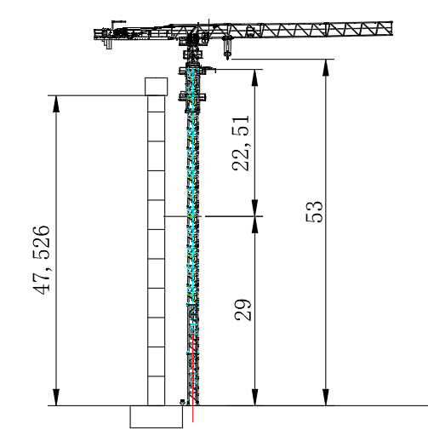 |  | 塔机主要部件重量及吊装高度
序号 | 吊装单元名称 | 数量 | 长（m） | 宽（m） | 高（m） | 单件重量（kg） | 吊幅（m） | 吊装高度（m）
 | 基础节1 | 1 | 1.6 | 1.6 | 7.5 | 3928 | 11 | 11
 | 基础节 | 1 | 1.6 | 1.6 | 7.5 | 2964 | 11 | 18
 | 爬升架 | 1 | 6.8 | 2.2 | 2.2 | 4314 | 11 | 27
 | 回转总成 | 1 | 2.3 | 2 | 1.8 | 4678 | 11 | 27
 | 特殊节 | 1 | 3.24 | 2.1 | 2.1 | 1716 | 11 | 31
 | 平衡臂 | 1 | 11.2 | 1.5 | 2.06 | 5200 | 11 | 33
 | 平衡重A | 3 | 0.93 | 0.4 | 3.65 | 3200 | 11 | 33
 | 平衡重B | 1 | 0.93 | 0.32 | 3.27 | 2300 | 11 | 33
 | 平衡重C | 1 | 0.93 | 0.32 | 1.48 | 1000 | 11 | 33
 | 起重臂根节 | 1 | 10.3 | 1.5 | 2.6 | 3800 | 11 | 33
 | 起重臂二 | 1 | 5.3 | 1.2 | 2.3 | 1029 | 11 | 33
 | 起重臂三 | 1 | 10.3 | 1.2 | 2.3 | 1401 | 11 | 33
 | 起重臂四 | 1 | 10.3 | 1.2 | 2.3 | 1148 | 11 | 33

整机结构描述
XGT6515D-10S塔吊为徐工集团徐州建机工程机械有限公司生产的塔式起重机，由基础节、标准节、爬升架、回转总成、平衡臂、起重臂等组成。用25t汽车吊安装。XGT6515D-10S塔机臂长30m时，在30m范围内最大额定起重量为10t（4倍率），40m臂端起重量5.72t（4倍率）。塔机最终安装高度为：53m，安装1道附着。

 | 名 称 |  | XGT6515D-10S塔机安装作业指导书 |  | 编 号 | EGS-TJ-01 |  |  | 页 码 |  |  | 02
 | 工况类型 |  | XGT6515D-10S塔机安装工况 |  | 工艺流程 | XGT6515D-10S塔机安装前准备 |  |  | 工艺流程编码 |  |  | 01
 | XGT6515D-10S塔机平面布置图及立面图 |  |  |  | 准备内容
 | 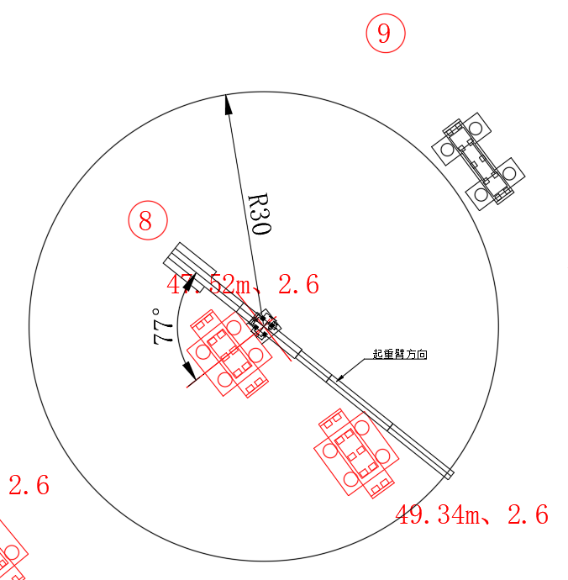 |  |  |  | - 工艺准备  ①XGT6515D-10S塔机制造检验合格后才能出厂，制造商必须向用户出具《产品合格证明书》和检测报告。出厂检验的项目，应在制造厂内进行。  ②检查钢结构是否存在变形、焊缝开裂，运动机构是否润滑充足，电气系统是否绝缘可靠，液压系统有无渗漏等情况。  ③XGT6515D-10S塔机制造在工厂完成总拼及设备调试后，将XGT6515D-10S塔机安装各机构按场地条件及拼装工艺流程拆散运到拼装场地。
- 组织准备
①拼装队伍资质审查通过后，对相关人员组织安全技术交底。
②成立安全领导小组及工作小组，对整个安装过程进行有效监管。
3.工索具、起重设备准备
①安全用品准备（安全带、安全绳、防滑鞋、安全帽、防坠器等）。
②工机具准备（扳手、撬棍、大锤、5米钢卷尺、钢丝绳吊索、钢丝绳引绳、遛绳、手拉葫芦、电焊机、氧气乙炔组合等）。
③起重运输设备准备（25t汽车吊）。
4.临时用电准备
按照《建筑与市政工程施工现场临时用电安全技术标准》（JGJ/T46-2024）要求，根据XGT6515D-10S塔机安装平面布置图每个作业面至少设置1个开关箱用于构件组装。
- 其他准备
①在吊装前应作好现场气象资料的预报和收集工作，在吊装过程中应对现场气象情况进行实时监控。
②安装过程中场地周围应设置安全警示标志，并设专人防护，严禁非作业人员进入施工现场。
③进场时应对构件规格、型号、尺寸和数量进行核对检查并做好记录。配件及专用工具应齐备并妥善保管。
名 称 |  | XGT6515D-10S塔机安装作业指导书 |  | 编 号 |  |  | EGS-TJ-01 |  |  |  | 页 码 |  | 03
工况类型 |  | XGT6515D-10S塔机安装工况 |  | 工艺流程 |  |  | 基础节及标准节安装 |  |  |  | 工艺流程编码 |  | 02
基础节及标准节安装示意图 |  |  |  | 基础节及标准节安装工艺流程
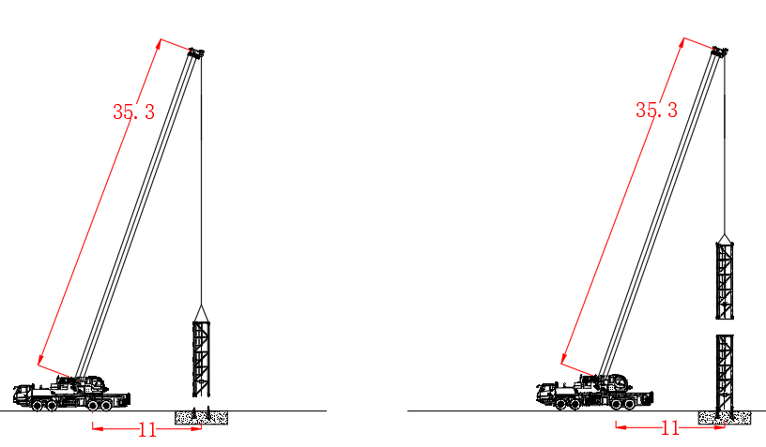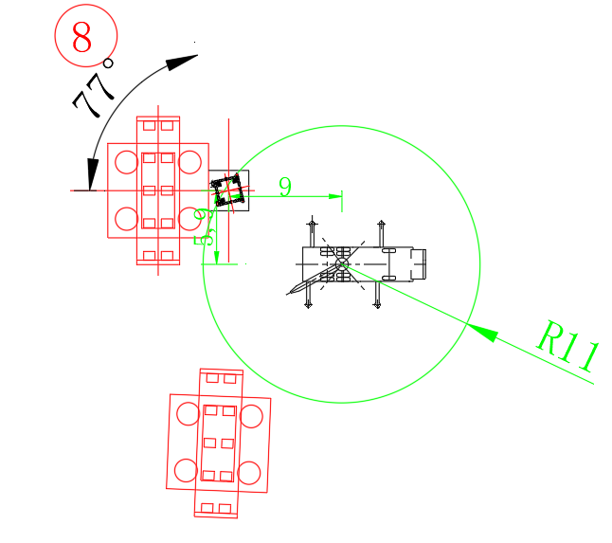 |  |  |  | 1.基础节及标准节安装  基础节吊装采用四点吊，基础节以顶部四个销轴孔作为吊装孔，采用4根18mm6×19W+IWR1870Mpa的钢丝绳配套GB/T 25854-6-DW5卸扣进行吊装。  作业人员在地面上先将钢丝绳一端挂在吊机吊钩，另一端与卸扣连接，卸扣与吊装孔连接，并在基础节立杆上栓好2根溜绳。启动吊机，将基础节缓慢提升，用溜绳控制其摆动。起吊基础节至塔吊固定支腿上方，吊机缓慢落钩，直至基础节底部销轴孔与预埋固定支腿轴孔对齐，作业人员插入与预埋固定支腿的连接销轴，完成基础节与固定支腿的连接，并在销轴端部插入开口销固定。作业人员通过基础节爬梯爬至基础节顶部，系挂好安全带，站立在基础节横杆上，吊机放松吊钩，作业人员解除卸扣与基础节的连接，完成基础节的安装。  以同样的方法再安装一节基础节。
 |  |  |  | 人员配置 |  |  |  | 机具及材料 |  | 注意事项/上道工序检查
 |  |  |  | 1、起重指挥：1人（兼班组长），负责整体吊装指挥与协调。  2、安全员：1人，负责安全作业监督工作。  3、司索工（安拆工）：5人，负责司索及安装工作。 |  |  |  | 1、GB/T 25854-6-DW5卸扣4个。  2、钢丝绳吊索18mm6×19W+IWR1870Mpa4根。  3、大锤（20磅）2把。  4、经纬仪或全站仪一台。 |  | 1.起重吊装作业专人指挥，信号统一明确，大件吊装设置遛绳，作业区域标志标识明确，同时可设置红外语音提醒装置防止非作业人员闯入。  2.作业前开展班前会，明确人员分工及工作内容，明确各作业面安全风险，明确应急处理措施。  3.检查混凝土强度是否达到设计强度的80%。  4.关注天气情况，如有大风、雷暴雨等恶劣天气，提前做好防风防雨工作。

名 称 | XGT6515D-10S塔机安装作业指导书 | 编 号 | EGS-TJ-01 |  | 页 码 | 04
工况类型 | XGT6515D-10S塔机安装工况 | 工艺流程 | 爬升架安装 |  | 工艺流程编码 | 03
安装爬升架 |  | 爬升架的安装工艺流程
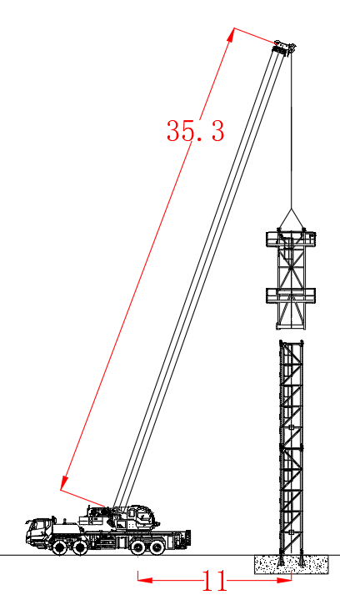 |  | 2.爬升架的安装  采用吊机配合人工在地面上将爬升架架体、平台、顶升横梁、油缸及液压站等拼装成整体，爬升架吊装采用四点吊，以爬升架顶部四个销轴孔作为吊装孔，采用4根18mm6×19W+IWR1870Mpa的钢丝绳配套GB/T 25854-6-DW5卸扣进行吊装。  作业人员在地面上先将钢丝绳一端挂在吊机吊钩，另一端与卸扣连接，卸扣与吊装孔连接，并在爬升架立杆上栓好2根溜绳。启动吊机，将爬升架缓慢提升，用溜绳控制其摆动。起吊爬升架至基础节上方，吊机缓慢落钩，将爬升架套入基础节，作业人员通过爬梯爬至基础节对应的爬升架爬爪处，将安全带系挂在基础节横杆上，将爬爪放在基础节踏步上，并通过安全销固定。作业人员通过爬梯爬至爬升架顶部，将安全带系挂在爬升架顶部的横杆上，站立在爬升架顶部的平台上，吊机放松吊钩，作业人员解除卸扣与爬升架的连接。
 |  | 人员配置 |  | 机具及材料 | 注意事项/上道工序检查
 |  | 1、起重指挥：1人（兼班组长），负责整体吊装指挥与协调。  2、安全员：1人，负责安全作业监督工作。  3、司索工（安拆工）：5人，负责司索及安装工作。 |  | 1、GB/T 25854-6-DW5卸扣4个。  - 钢丝绳吊索18mm6×19W+IWR1870Mpa 4根。  - 5吨手拉葫芦2个。 | 1.起重吊装作业专人指挥，信号统一明确，作业区域标志标识明确，同时可设置红外语音提醒装置防止非作业人员闯入。  2.接好液压泵顶升油缸油管后，检查液压系统的运转情况，应保证油泵电机风扇叶片旋向应与外壳箭头标识一致，以避免烧坏油泵。如有错误，则应重新接好电机接线。

名 称 | XGT6515D-10S塔机安装作业指导书 | 编 号 | EGS-TJ-01 |  | 页 码 |  | 05
工况类型 | XGT6515D-10S塔机安装工况 | 工艺流程 | 特殊节安装 |  | 工艺流程编码 |  | 04
特殊节安装示意图 |  | 特殊节的安装工艺流程
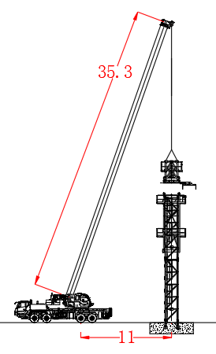 |  | 3.特殊节的安装  采用吊机配合人工在地面上将特殊节结构、特殊节平台、引进衡量等拼装成特殊节总成，特殊节吊装采用四点吊，以特殊节顶部四个销轴孔作为吊装孔，采用4根18mm6×19W+IWR1870Mpa的钢丝绳配套GB/T 25854-6-DW5卸扣进行吊装。  作业人员在地面上先将钢丝绳一端挂在吊机吊钩，另一端与卸扣连接，卸扣与吊装孔连接，并在特殊节上栓好2根溜绳。启动吊机，将特殊节缓慢提升，用溜绳控制其摆动。起吊特殊节至标准节上方，吊机缓慢落钩，直至特殊节销轴孔与标准节销轴孔对齐，将安全带系挂在爬升架顶部的横杆上，站立在标准节顶部的平台上，插入标准节与特殊节的连接销轴，完成特殊节与标准节的连接。
 |  | 人员配置 |  | 机具及材料 |  | 注意事项/上道工序检查
 |  | 1、班组长：1人，负责整体吊装指挥与协调。  2、安全员：1人，负责安全作业监督工作。  3、司索工（安拆工）：5人，负责司索及安装工作。 |  | 1、GB/T 25854-6-DW5卸扣4个。  2、钢丝绳吊索18mm6×19W+IWR1870Mpa4根。  3、大锤（20磅）2把。 |  | 1.作业前开展班前会，明确人员分工及工作内容，明确各作业面安全风险，明确应急处理措施。  2.关注天气情况，如有大风、雷暴雨等恶劣天气，提前做好防风防雨工作。

名 称 | XGT6515D-10S塔机安装作业指导书 | 编 号 | EGS-TJ-01 |  | 页 码 |  | 06
工况类型 | XGT6515D-10S塔机安装工况 | 工艺流程 | 回转总成安装 |  | 工艺流程编码 |  | 05
回转总成安装示意图 |  | 回转总成的安装工艺流程
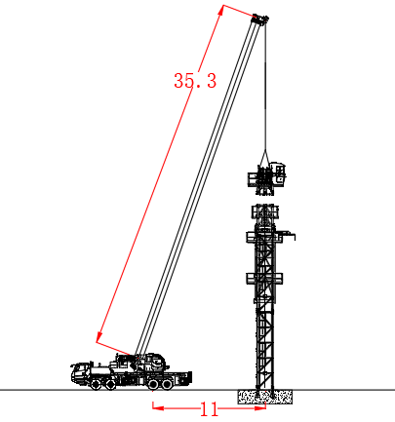 |  | 4.回转总成的安装  采用吊机配合人工在地面上将回转支座、回转限位器、司机室和维修平台等拼装成回转总成，回转总成吊装采用四点吊，以回转总成顶部四个销轴孔作为吊装孔，采用4根18mm6×19W+IWR1870Mpa的钢丝绳配套GB/T 25854-6-DW5卸扣进行吊装。  作业人员在地面上先将钢丝绳一端挂在吊机吊钩，另一端与卸扣连接，卸扣与吊装孔连接，并在回转总成上栓好2根溜绳。启动吊机，将回转总成缓慢提升，用溜绳控制其摆动。起吊回转总成至特殊节上方，吊机缓慢落钩，直至回转总成下支座销轴孔与特殊节销轴孔对齐，将安全带系挂在特殊节顶部的横杆上，站立在特殊节顶部的平台上，插入特殊节与回转总成下支座的连接销轴，完成回转总成与特殊节的连接。
 |  | 人员配置 |  | 机具及材料 |  | 注意事项/上道工序检查
 |  | 1、班组长：1人，负责整体吊装指挥与协调。  2、安全员：1人，负责安全作业监督工作。  3、司索工（安拆工）：5人，负责司索及安装工作。 |  | 1、GB/T 25854-6-DW5卸扣4个。  2、钢丝绳吊索18mm6×19W+IWR1870Mpa 4根。  3、大锤（20磅）2把。 |  | 1.作业前开展班前会，明确人员分工及工作内容，明确各作业面安全风险，明确应急处理措施。  2.关注天气情况，如有大风、雷暴雨等恶劣天气，提前做好防风防雨工作。

名 称 |  | XGT6515D-10S塔机安装作业指导书 |  |  | 编 号 |  | EGS-TJ-01 |  |  |  | 页 码 |  |  |  | 07
工况类型 |  | XGT6515D-10S塔机安装工况 |  |  | 工艺流程 |  | 起重臂臂根节安装 |  |  |  | 工艺流程编码 |  |  |  | 06
起重臂臂根节安装示意图 |  |  |  |  | 起重臂臂根节安装工艺流程
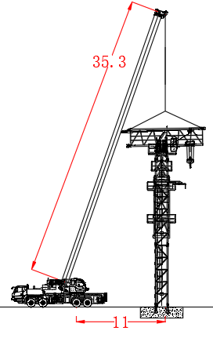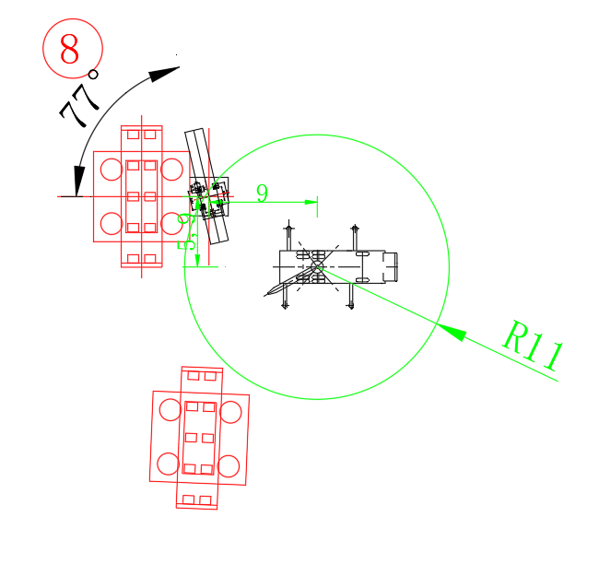 |  |  |  |  | 5.起重臂臂根节安装  在地面将小车安装在臂根节靠塔身引进侧根部，打入防脱销轴以固定。  采用吊机配合人工在地面上将臂根节拼装完成，臂根节吊装采用四点吊，以臂根节顶部四个销轴孔作为吊装孔，采用4根18mm6×19W+IWR1870Mpa的钢丝绳配套GB/T 25854-6-DW5卸扣进行吊装。  作业人员在地面上先将钢丝绳一端挂在吊机吊钩，另一端与卸扣连接，卸扣与吊装孔连接，并在臂根节上栓好2根溜绳。启动吊机，将臂根节缓慢提升，用溜绳控制其摆动。起吊臂根节至回转总成上方，吊机缓慢落钩，直至回转总成上支座销轴孔与臂根节销轴孔对齐，将安全带系挂在臂根节顶部的横杆上，插入臂根节与回转总成上支座的连接销轴，完成回转总成与臂根节的连接。臂根节的安装示意图如下。
 |  |  |  |  | 人员配置 |  |  |  | 机具及材料 |  |  | 注意事项/上道工序检查
 |  |  |  |  | 1、起重指挥：1人（兼班组长），负责整体吊装指挥与协调。  2、安全员：1人，负责安全作业监督工作。  3、司索工（安拆工）：5人，负责司索及安装工作。 |  |  |  | 1、GB/T 25854-6-DW5卸扣4个。  2、钢丝绳吊索18mm6×19W+IWR1870Mpa 4根。  3、大锤（20磅）2把。  4、遛绳（尼龙绳）18mm*50m*2根。 |  |  | 1.起重吊装作业专人指挥，信号统一明确，作业区域标志标识明确，同时可设置红外语音提醒装置防止非作业人员闯入。  2.作业前开展班前会，明确人员分工及工作内容，明确各作业面安全风险，明确应急处理措施。  3.关注天气情况，如有大风、雷暴雨等恶劣天气，提前做好防风防雨工作。
 | 名 称 |  | XGT6515D-10S塔机安装作业指导书 | 编 号 |  | EGS-TJ-01 |  |  |  | 页 码 |  |  |  | 08
 | 工况类型 |  | XGT6515D-10S塔机安装工况 | 工艺流程 |  | 平衡臂安装 |  |  |  | 工艺流程编码 |  |  |  | 07
 | 安装平衡臂 |  |  | 平衡臂的安装工艺流程
 | 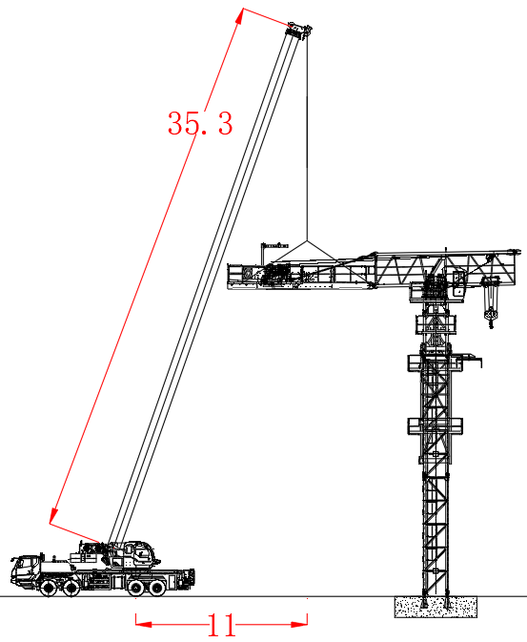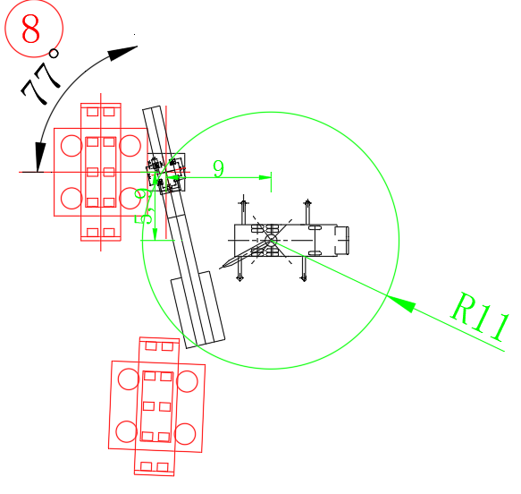 |  |  | 6.平衡臂的安装  采用吊机配合人工在地面上将平衡臂分别组装好（含走台及栏杆）平衡臂吊装采用四点吊，以平衡臂臂节上弦杆吊耳作为吊装孔，采用4根18mm6×19W+IWR1870Mpa的钢丝绳配套GB/T 25854-6-DW5卸扣进行吊装。  作业人员在地面上先将钢丝绳一端挂在吊机吊钩，另一端与卸扣连接，卸扣与吊装孔连接，并在平衡臂上栓好2根溜绳。启动吊机，将平衡臂缓慢提升，用溜绳控制其摆动。起吊平衡臂至臂根节上后方，将组装好的平衡臂吊起，对接臂根节连接耳板，插入销轴，缓慢放下。将平衡臂放置一定程度，把安装在臂根节上的短拉杆和平衡臂上的长拉杆对接好后，插入销轴及开口销缓慢放下，直到拉绷紧，平衡水平。
 |  |  |  | 人员配置 |  |  |  | 机具及材料 |  |  |  |  | 注意事项/上道工序检查
 |  |  |  | 1、起重指挥：1人（兼班组长），负责整体吊装指挥与协调。  2、安全员：1人，负责安全作业监督工作。  3、司索工（安拆工）：5人，负责司索及安装工作。 |  |  |  | 1、GB/T 25854-6-DW5卸扣4个。  2、钢丝绳吊索18mm6×19W+IWR1870Mpa 4根。  3、大锤（20磅）2把。  4、遛绳（尼龙绳）18mm*50m*2根。 |  |  |  |  | 1.起重吊装作业专人指挥，信号统一明确，作业区域标志标识明确，同时可设置红外语音提醒装置防止非作业人员闯入。  2.作业前开展班前会，明确人员分工及工作内容，明确各作业面安全风险，明确应急处理措施。  3.关注天气情况，如有大风、雷暴雨等恶劣天气，提前做好防风防雨工作。

名 称 | XGT6515D-10S塔机安装作业指导书 | 编 号 | EGS-TJ-01 |  | 页 码 |  | 09
工况类型 | XGT6515D-10S塔机安装工况 | 工艺流程 | 安装预装平衡重 |  | 工艺流程编码 |  | 08
预装平衡重安装示意图 |  | 预装平衡重的安装工艺流程
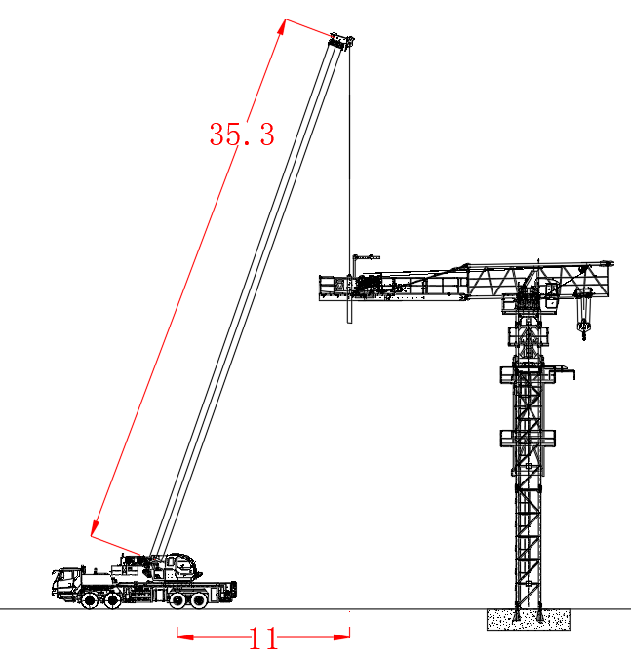 |  | 7.安装1块平衡重  平衡重吊装采用两点吊，采用2根18mm6×19W+IWR1870Mpa的钢丝绳配套GB/T 25854-6-DW5卸扣与平衡重吊耳进行连接吊装。  作业人员在地面上先将钢丝绳一端挂在吊机吊钩，另一端与卸扣连接，卸扣与吊耳通过销轴连接，并在平衡重栓好2根溜绳。启动吊机，将一块3.2t配重块缓慢提升，用溜绳控制其摆动。从平衡臂端部开口处平稳起吊，装入平衡臂，位置靠近起升机构旁边，用配重销紧固在平衡臂上，即完成平衡重安装。平衡重安装后，作业人员解除卸扣与平衡重吊耳的连接。
 |  | 人员配置 |  | 机具及材料 |  | 注意事项/上道工序检查
 |  | 1、起重指挥：1人（兼班组长），负责整体吊装指挥与协调。  2、安全员：1人，负责安全作业监督工作。  3、司索工（安拆工）：5人，负责司索及安装工作。 |  | 1、GB/T 25854-6-DW5卸扣2个。  2、钢丝绳吊索16mm6×19W+IWR1870Mpa 2根。  3、钢卷尺（5米）一把。 |  | 1.起重吊装作业专人指挥，信号统一明确，大件吊装设置遛绳，作业区域标志标识明确，同时可设置红外语音提醒装置防止非作业人员闯入。  2.作业前开展班前会，明确人员分工及工作内容，明确各作业面安全风险，明确应急处理措施。  3.注意预装平衡重安装位置。

名 称 | XGT6515D-10S塔机安装作业指导书 | 编 号 | EGS-TJ-01 |  | 页 码 |  | 10
工况类型 | XGT6515D-10S塔机安装工况 | 工艺流程 | 安装剩余起重臂和平衡重 |  | 工艺流程编码 |  | 09
剩余起重臂安装示意图 |  | 剩余起重臂的安装工艺流程
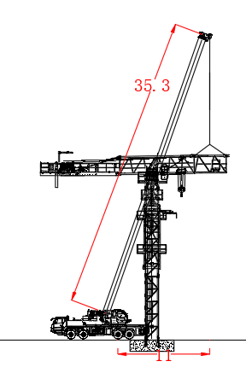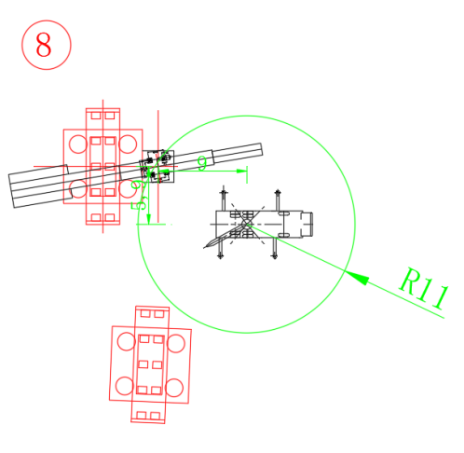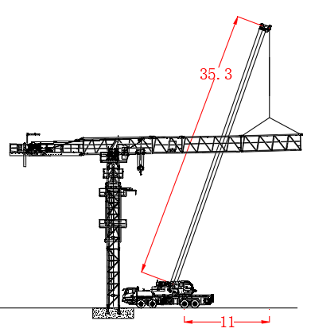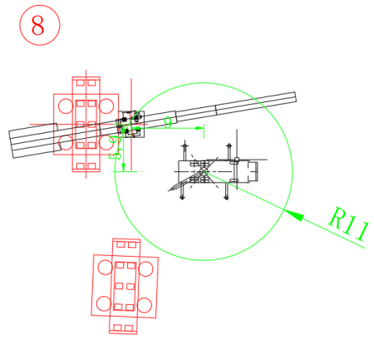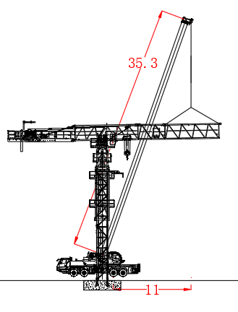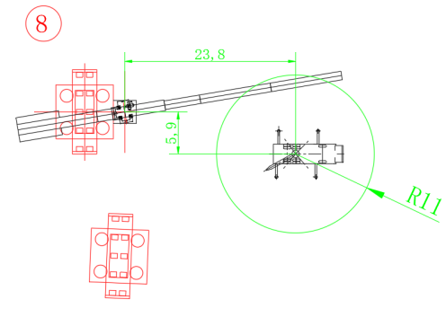  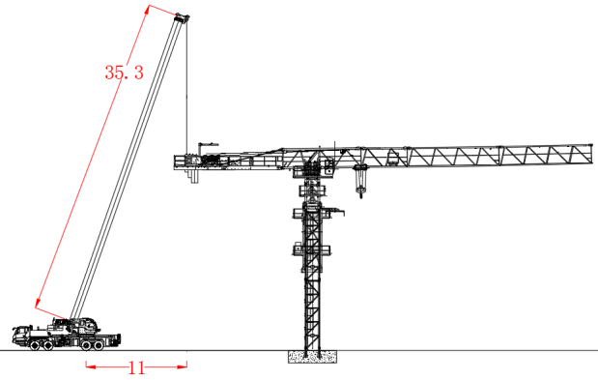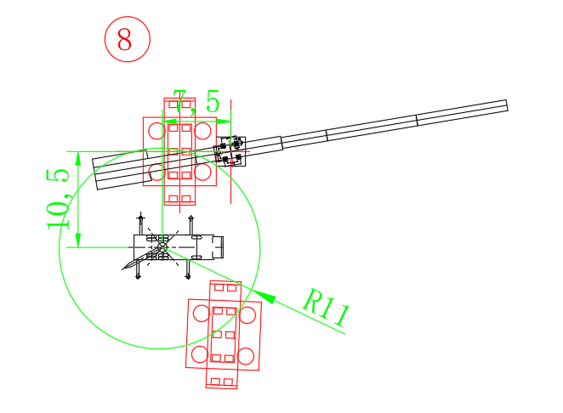 |  | 8.安装剩余起重臂  起重臂的安装采用分节吊装的方式。按顺序吊装起重臂臂节，试吊起重臂，使根部稍倾斜，倾斜角度不合适，应适当调整，并再次试吊，直至起重臂角度最佳为止，在起重臂上弦做好标志，以便拆卸时吊点选择。起吊前，将麻绳固定于便于牵引的一端，缓慢起吊起重臂至空中，可通过电力或手动摇动回转机构回转到安装起重臂的最佳角度，将起重臂上弦杆1个用销轴与前一节臂上弦杆的销孔连接，穿好立销及开口销。缓慢落钩至起重臂下弦与平衡臂下弦连接口对正后，缓慢落下起重臂，安装下弦连接专用高强螺栓，完成一节起重臂的安装。  以同样的方法安装剩余起重臂。  9.安装剩余平衡配重  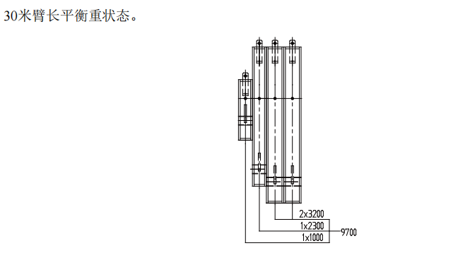  用25t汽车吊将剩1块3.2t，1块2.3t，1块1t平衡重依次安装到平衡臂上，安装顺序为从后向前安装，每次吊装1块配重。
 |  | 人员配置 |  | 机具及材料 |  | 注意事项/上道工序检查
 |  | 1、起重指挥：1人（兼班组长），负责整体吊装指挥与协调。  2、安全员：1人，负责安全作业监督工作。  3、司索工（安拆工）：5人，负责司索及安装工作。 |  | 1、GB/T 25854-6-DW5卸扣4个。  2、钢丝绳吊索16mm6×19W+IWR1870Mpa 4根。  3、大锤（20磅）2把。  4、遛绳（尼龙绳）18mm*50m*2根。 |  | 1.起重吊装作业专人指挥，信号统一明确，大件吊装设置遛绳，作业区域标志标识明确，同时可设置红外语音提醒装置防止非作业人员闯入。  2.作业前开展班前会，明确人员分工及工作内容，明确各作业面安全风险，明确应急处理措施。  3.检查销轴及开口销安装是否规范。  4.做好履带吊进场验收及起重臂安装试吊工作。

名 称 | XGT6515D-10S塔机安装作业指导书 | 编 号 | EGS-TJ-01 |  | 页 码 |  | 12
工况类型 | XGT6515D-10S塔机安装工况 | 工艺流程 | 穿绳 |  | 工艺流程编码 |  | 10
穿变幅绳示意图及变幅绳长度 |  | 穿绳工艺流程
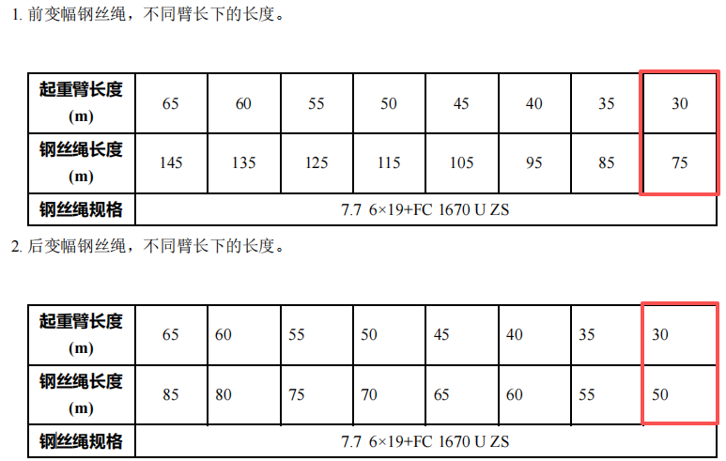  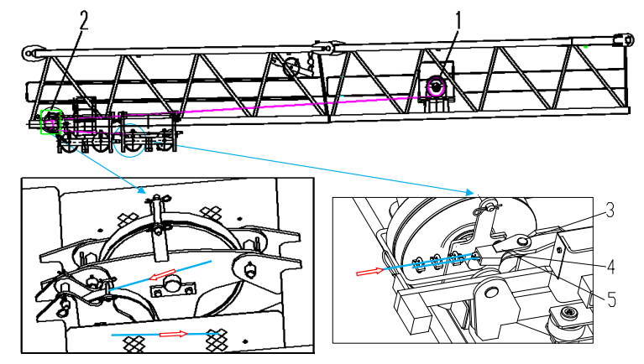 |  | 10.穿绕变幅钢丝绳  （1）钢丝绳从变幅卷筒出发，穿过起重臂根部滑轮，使用销轴和开口销将楔形接头固定在小车上。  （2）张紧变幅钢丝绳，并缓慢将其卷绕在变幅机构。  （3）从卷轴上退下钢丝绳。  （4）钢丝绳一端穿过起重臂端部滑轮。从卷筒下方缠绕钢丝绳，确保至少3留在卷筒。  （5）用螺栓和压板将钢丝绳固定至变幅卷筒侧面。  （6）钢丝绳一端穿过防断绳装置的导环。从下向上缠绕钢丝绳至张紧卷筒,并且确保3圈留在卷筒。钢丝绳穿过张紧卷筒的孔，并用楔块和楔套固定钢丝绳。用手柄张紧钢丝绳。  （7）变幅绳规格及长度  变幅绳规格: 7.7 6×19W+FC 1670 U ZS  （8）紧变幅绳  塔机工作一周后，变幅绳会有些松弛，在小车上设有紧绳装置，可以将小车开到臂根部，在臂根处有一撞块，小车每开到臂根处一次，撞块撞击紧绳装置中的摆杆一次，棘轮便向前移动一齿，重复上述操作可将变幅绳收紧。
穿起升绳示意图 |  | 11.穿绕起升钢丝绳（规格：14 NAT4V×39S+5FC 1870 ZS，最小破断拉力132KN）  起升钢丝绳从小车绕出之后进入起重臂臂头防扭装置。用楔块锁住钢丝绳至楔套（2），并在钢丝绳末端装上一个绳夹。用销轴和开口销安装楔套至钢丝绳防扭器。参看左下图。  12.电气的安装及调试  按照使用说明书的电器原理图接通所有安全装置，初步调整回转、高度和变幅限位器，调整力矩和重量限制器。接通顶升装置电源，调整回转限位时电气操作人员应根据实际情况避免与其它建筑物碰撞及避免交叉作业，调整限位时应留出2m安全距离。
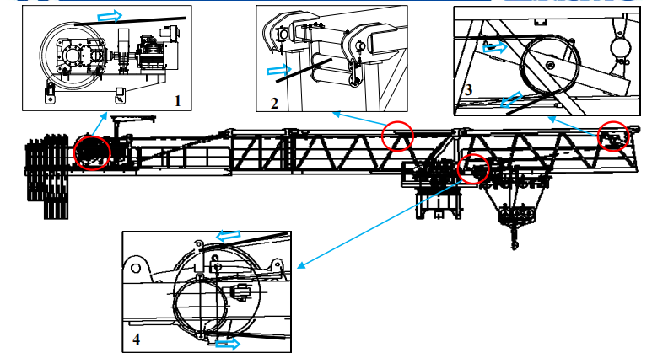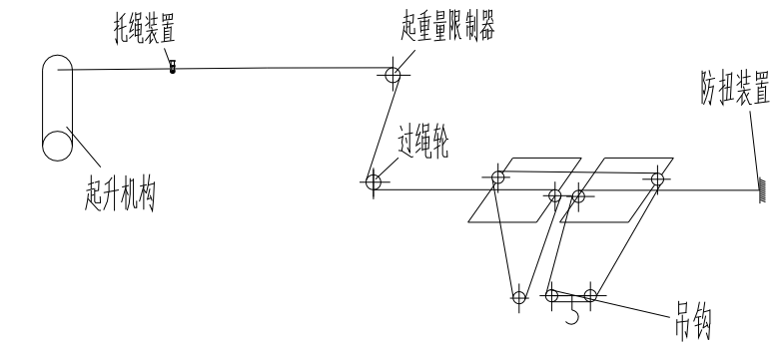
 |  | 人员配置 |  | 机具及材料 |  | 注意事项/上道工序检查
 |  | 1、起重指挥：1人（兼班组长），负责整体吊装指挥与协调。  2、安全员：1人，负责安全作业监督工作。  3、司索工（安拆工）：5人，负责司索及安装工作。 |  | 1、活动扳手（250mm）两把。  2、钢卷尺（5米）一把。 |  | 1.起重吊装作业专人指挥，信号统一明确，大件吊装设置遛绳，作业区域标志标识明确，同时可设置红外语音提醒装置防止非作业人员闯入。  2.作业前开展班前会，明确人员分工及工作内容，明确各作业面安全风险，明确应急处理措施。  3.检查各安全装置是否正常。

名 称 | XGT6515D-10S塔机安装作业指导书 | 编 号 | EGS-TJ-01 |  | 页 码 |  | 14
工况类型 | XGT6515D-10S塔机安装工况 | 工艺流程 | 顶升加节 |  | 工艺流程编码 |  | 11
顶升加节示意图 |  | 顶升加节工艺流程
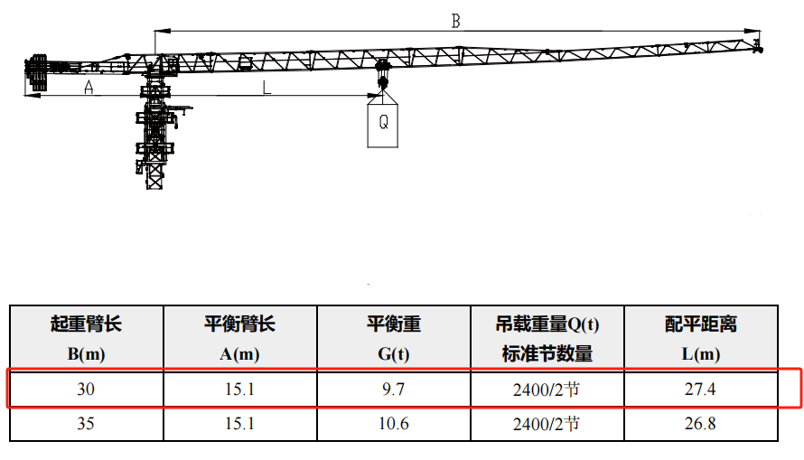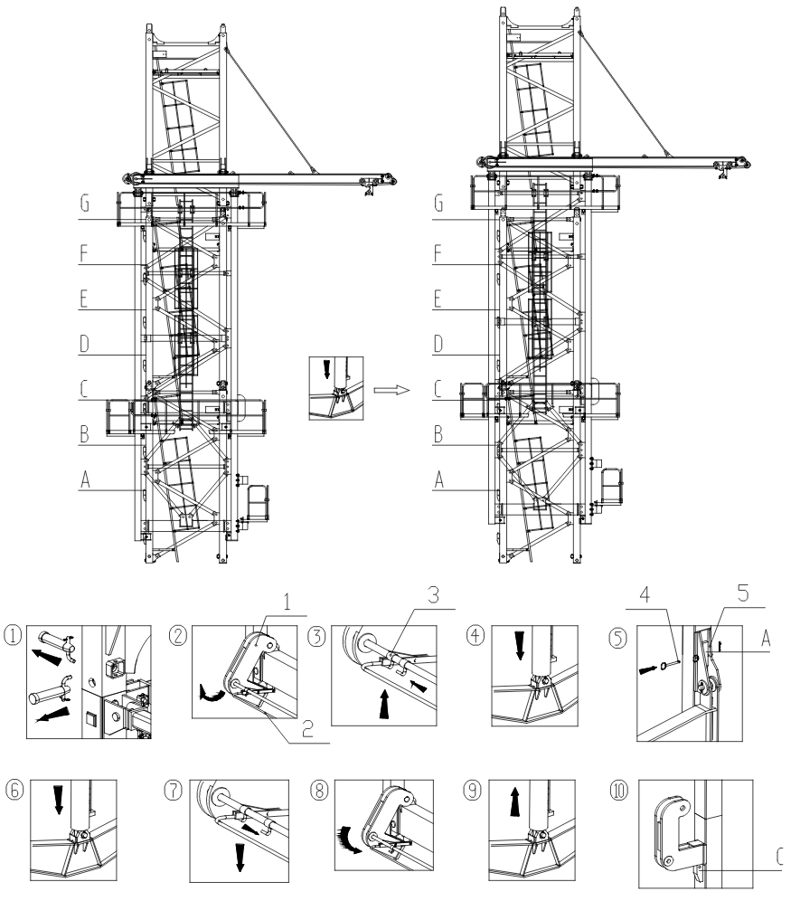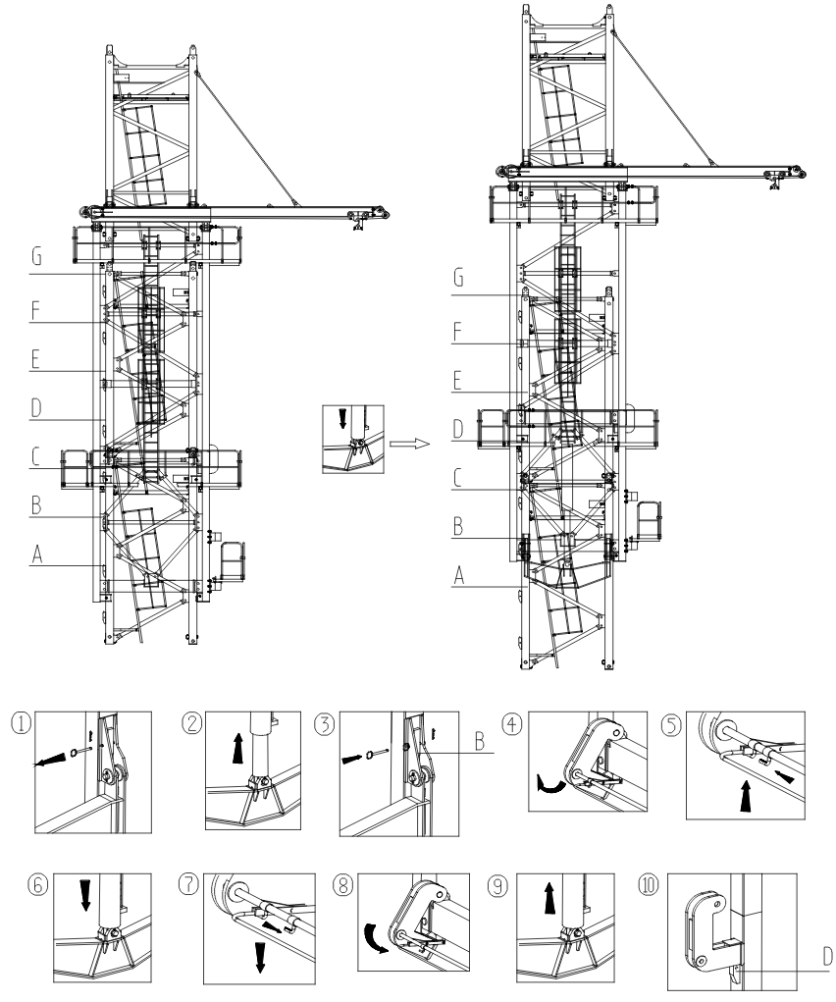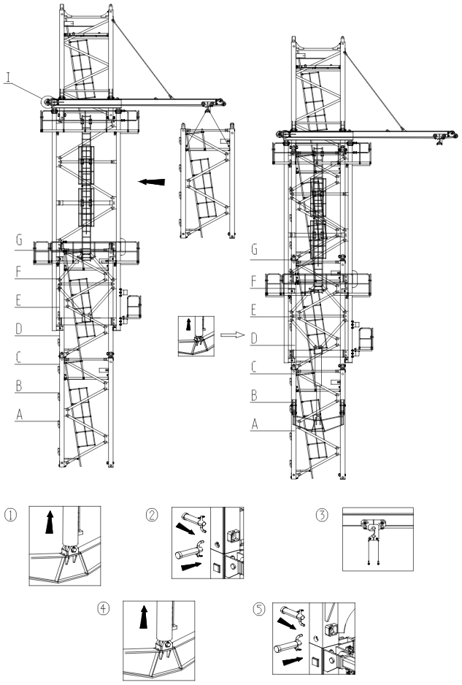 |  | 13.顶升  1 顶升前的准备  塔机顶升加节必须在风力小于6级（风速不大于12m/s）的情况下进行，加节过程中若遇大风,必须立即停止工作，重新固定好塔身。加节前必须将油缸及泵站就位，检查油缸及油路接头有无泄露。接通电源，调整好顶升速度和油压。如有通道须拆除。  将正常起吊的吊钩卸下，安装上专门用于加节的扁钩，准备好用于吊装标准塔身节的吊具。并将引进小车置于引进梁上适当位置，将待安装的标准节组装好放在爬升架开口一侧。  2 顶升配平  由于该塔机由两个油缸进行顶升，并设在塔身相对的两侧，所以，要求油缸顶起部分的重心要在塔身的中心线上，因此在十字梁与塔身节销轴没打开之前，将需加入的标准节挂在引进梁上的小车挂钩上。小车需吊起一定载荷，开到一定幅度来平衡塔机上部的弯矩。下面所给的平衡位置仅供参考，根据实际操作时按油压读数最小间隙均等来保证平衡。特别注意，在顶升过程中严禁开动回转和变幅。  3 顶升作业  （1） 将载重小车开至顶升平衡位置，再单独吊起一节标准节（或其他重物），此时塔机处于配平状态  （2）如图步骤①卸下塔身顶部与过渡节连接的8根φ75销轴，妥善放置在上平台。  （3）如图步骤②向上旋转换步操纵杆（序号2）使换步顶杆（序号1）向外摆成倾斜状  以免顶升时挂着踏步，旋转到位后用锁卡（序号 3）锁好换步操纵杆，防止其转动,如图步骤③所示。  （4）开动液压顶升系统，伸出油缸将顶升挂板（序号5）挂在距离最近的一组标准节踏步A的槽内，插入安全销（序号 4），如图步骤④、⑤所示。  （5） 确认顶升挂板挂入踏步槽内及插入安全销后，继续顶升，如图步骤⑥所示，将爬  升架及其以上部分顶起 10～50mm 后停止顶升。  （6） 确认各部件正常后，继续顶升；顶起爬升架使换步顶杆略高过标准节踏步 C，停止顶升。  （7） 如图步骤⑦、⑧松开锁卡，向下旋转换步操纵杆使换步顶杆向内摆成垂直状，如图步骤⑨、⑩缓慢回缩油缸，使两个换步挂板均落在踏步 C 的槽内。  （8） 确保两个换步挂板都准确地压在踏步槽上并承受住爬升架及其以上部分的重量，且无局部变形、异响等异常情况。确认正常后，如图 7.5-2 步骤①、②拔出顶升挂板安全销，将油缸活塞全部缩回，顶升挂板上升，然后挂在上方最近的一组踏步槽 B 内并插入安全销，如图步骤③所示。  （9）如图步骤④、⑤向上旋转换步操纵杆使换步顶杆向外摆成倾斜状以免顶升时挂着踏步，旋转到位后用锁卡锁好换步操纵杆，防止其转动。  （10）如图步骤⑥再次伸出油缸，顶起爬升架，使换步顶杆略高过踏步 D。如图步骤⑦、⑧松开锁卡，向下旋转换步操纵杆使换步顶杆向内摆成垂直状，如图步骤⑨、⑩缓慢回缩油缸，使换步挂板落在踏步 D 的槽内。  （11）确保两个换步挂板都准确地压在踏步槽上并承受住爬升架及其以上部分的重量，且无局部变形、异响等异常情况。确认正常后，拔出安全销，将油缸活塞全部缩回，顶升挂板上升，然后挂在上方最近的一组踏步槽 C 内并插入安全销。  （12）依照 10~12 所述顶升步骤直至顶升横梁挂板挂在标准节踏步 E 上并插入安全销，此时在顶升油缸伸出时，塔身上方有稍多于一个标准节的空间，如图所示。  （13）将过渡节引进横梁上的标准节引至塔身正上方，如图步骤①缓慢缩回油缸，使新引进的标准节与塔身顶部标准节接头接触，再缩回油缸，对正引进标准节与塔身连  接销孔。  （14） 如图步骤②用 8 根φ75 销轴将上下标准节连接牢靠，敲击入孔，旋转销轴使其小孔与防转套小孔对齐，再插入小销轴及弹簧销。  （15）卸下标准节吊耳与钢丝绳组件的连接，如图步骤③所示，将提升架沿引进横梁推出。  （16）如图步骤④⑥继续缩回油缸，对齐新引进标准节与过渡节的连接销孔，插入 8 根φ75 销轴，敲击入孔，旋转销轴使其小孔与防转套小孔对齐，再插入小销轴及弹簧销，如图步骤⑤所示。  （17）至此即完成一节标准节的加节工作。若连续加几节标准节，则可按照以上步骤重复几次即可。  （18）最后一节标准节应是：一端与塔身固定，另一端与过渡节固定。
 |  | 人员配置 |  | 机具及材料 |  | 注意事项/上道工序检查
 |  | 1、起重指挥：1人（兼班组长），负责整体吊装指挥与协调。  2、安全员：1人，负责安全作业监督工作。  3、司索工（安拆工）：5人，负责司索及安装工作。 |  | 1、GB/T 25854-6-DW5卸扣4个。  2、钢丝绳吊索18mm6×19W+IWR1870Mpa4根。  3、大锤（20磅）2把。  4、钢卷尺（5米）一把。  5、经纬仪或全站仪一台。 |  | 1.起重吊装作业专人指挥，信号统一明确，大件吊装设置遛绳，作业区域标志标识明确，同时可设置红外语音提醒装置防止非作业人员闯入。  2.作业前开展班前会，明确人员分工及工作内容，明确各作业面安全风险，明确应急处理措施。  3.检查电气系统是否正常、液压系统是否有渗漏，各安全装置是否正常。

名 称 | XGT6515D-10S塔机安装作业指导书 | 编 号 | EGS-TJ-01 |  | 页 码 |  | 18
工况类型 | XGT6515D-10S塔机安装工况 | 工艺流程 | 附着安装 |  | 工艺流程编码 |  | 12
XGT6515D-10S塔机附着立面图 |  | 附着安装工艺流程

14.附着安装
按说明书规定，塔机使用高度超过独立高度60.2米，应进行附着安装，塔机最终安装高度为75.2m，需加1道附着（高度39.5m）。
附着架主要由撑杆、耳板座、和附着框等组成。拉杆长度件详细见附着平面布置图。它主要是把塔机固定在建筑物的主体结构，起依附作用。使用时附着框套在标准节上，撑杆与耳座铰接，耳座与建筑物锚固，所有撑杆应保持在同一水平内。

15.具体作业过程
附着架安装要求如下：
1）在地面用8根销轴紧固连接成附着框架，先将附着外框梁套在塔身上，并通过楔块和斜撑将塔身的四根主弦杆顶紧；通过销轴将附着撑杆的一端与附着框架连接，另一端与固定在主墩上的耳座连接。
2）每道附着架的4组附着撑杆应尽量处于同一水平面上。但在安装附着框架时，若与塔身标准节的某些部位发生干涉，可适当升高或降低附着框架的安装高度。允许附着框架与耳座高度差不大于0.01L（L为撑杆的长度）
3）安装附着装置时，应当用全站仪检查塔身轴心线的垂直度，最上一道附着架以上塔身轴心线的侧向垂直度允差为4/1000，最上一道附着架以下塔身轴心线的垂直度允差为2/1000，可通过调节附着撑杆的长度来控制塔身垂直度。
4）附着撑杆与附着框架，连接耳座，以及附着框架与塔身、内撑杆的连接必须可靠。内撑杆应可靠地将塔身主弦杆顶紧，并与塔身的主弦夹紧，各连接螺栓应紧固好。各调节螺栓调整好后，应将螺母可靠地拧紧。开口销应按规定张开，运行后应经常检查是否发生松动，并及时进行调整。
塔吊附着安装步骤如下：
1）作业人员通过塔身内爬梯，爬升到附着安装位置对应的标准节处，将安全带在上方横杆上系挂牢固，站在下方合适高度的横杆上，将附着安装操作平台吊装至对应高度后，作业人员采用螺栓将附着安装操作平台固定在塔身上。
2）作业人员从主塔操作平台，通过垂直爬梯下到附着安装操作平台上，将安全带系挂在上方可靠位置。
3）附着杆件采用两点吊，以附着杆件上2个固定吊耳孔为吊装孔，采用2根20mm6×19W+IWR1870Mpa的钢丝绳配套GB/T 25854-6-DW5卸扣进行吊装。
4）作业人员先在地面上将钢丝绳一端与吊钩连接，另一端与卸扣连接，卸扣与吊装孔连接，并在附着杆上拴好两根溜绳。启动起升机构，将附着杆件缓慢提升，用溜绳控制其摆动。起吊附着杆件至对应高度，溜绳辅助附着杆件就位，两侧的作业人员通过销轴将附着杆件分别与塔吊附着框和主墩预埋件连接固定。
5）重复以上步骤，安装4根附着杆件。安装完成后，主墩侧平台上的作业人员通过爬梯上到主塔操作平台，再通过电梯下至地面；塔吊塔身侧作业人员通过塔身内爬梯下到地面。
平面布置图
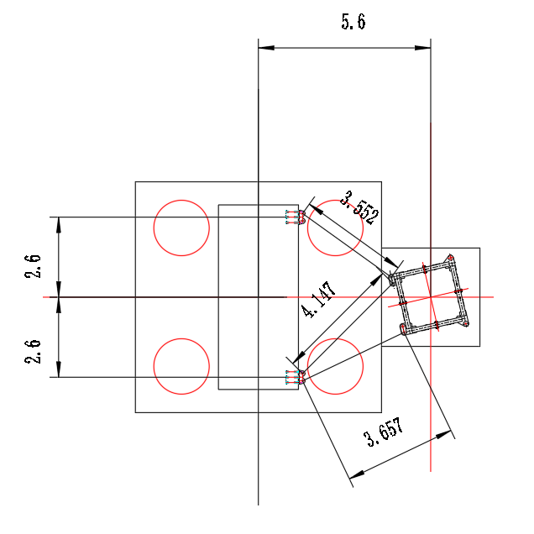
 |  | 人员配置 |  | 机具及材料 |  | 注意事项/上道工序检查
 |  | 1、起重指挥：1人（兼班组长），负责整体吊装指挥与协调。  2、安全员：1人，负责安全作业监督工作。  3、司索工（安拆工）：3人，负责司索及安装工作。  4、设备管理人员：1人，负责安装过程中技术支持，起重设备调配及其他需要协调的工作。 |  | 1、GB/T 25854-6-DW5卸扣4个。  2钢丝绳吊索18mm6×19W+IWR1870Mpa 4根。  3、大锤（20磅）2把。  4、钢卷尺（5米）一把。  5、5吨手拉葫芦2个。  6、遛绳（尼龙绳）18mm*50m*2根。  7、经纬仪或全站仪一台。 |  | 1.起重吊装作业专人指挥，信号统一明确，大件吊装设置遛绳，作业区域标志标识明确，同时可设置红外语音提醒装置防止非作业人员闯入。  2.作业前开展班前会，明确人员分工及工作内容，明确各作业面安全风险，明确应急处理措施。  3.检查钢丝绳及其紧固件是否完好。  4.预埋件预埋与牛腿安装验收。

